Лесопарковые зоны Троицка озеленят в 2019 году
15.01.2019

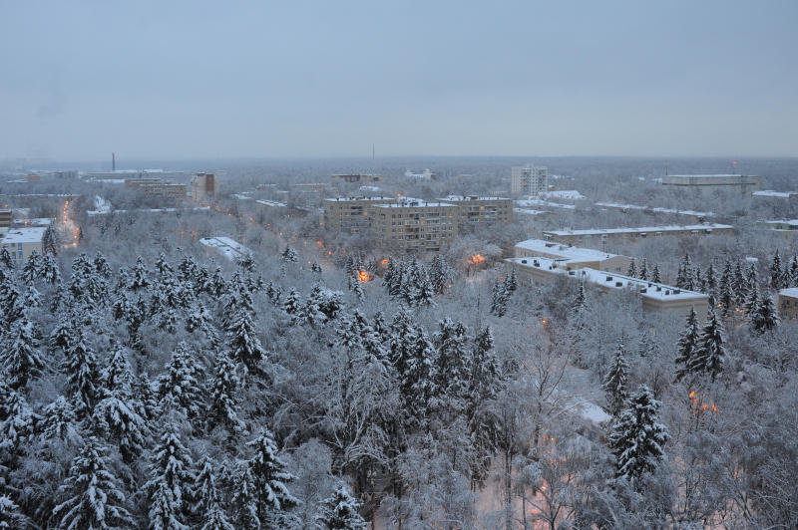

Лесопарковые зоны Троицка озеленят в 2019 году. Фото: архив
Представители администрации городского округа Троицк определили перечень ежегодных работ по содержанию лесопарковых зон на 2019 год.
— Помимо ремонта и ухода за газоном, который нужно будет восстановить после зимы, запланировано провести санитарную обрезку и уборку поваленных деревьев. На территории городского округа есть некоторое количество сухостойных, больных деревьев, находящихся в аварийном состоянии. Ими тоже займутся подрядчики, — рассказал начальник отдела благоустройства администрации городского округа Троицк Павел Ходырев.
Он добавил, что работы по содержанию будут проводить на протяжении года. Сейчас сотрудники отдела рассматривают поступившие заявки от подрядных организаций, после чего состоится процедура заключения договора.

Адрес страницы: http://tinao.mos.ru/presscenter/news/detail/7819009.html
Префектура Троицкого и Новомосковского административных округов города Москвы

